УДК 625.033.34

О внесении изменений в расчетные формулы методики оценки воздействия подвижного состава на путь по условию обеспечения его надежности
А. Ю. Антонов¹, И. И. Иванов²

¹Петербургский государственный университет путей сообщения Императора Александра I, Российская Федерация, 190031, Санкт-Петербург, Московский пр., 9
²Санкт-Петербургский государственный университет, Российская Федерация,
199034, Санкт-Петербург, Университетская наб., 7–9 (адрес и название организации, в которой работают авторы, взять информацию с официального сайта; если в одном вузе, то не надо дублировать и нумеровать)

Для цитирования: Антонов А. Ю., Иванов И. И. О внесении изменений в расчетные формулы методики оценки воздействия подвижного состава на путь по условию обеспечения его надежности // Известия Петербургского государственного университета путей сообщения. СПб.: ПГУПС, 2019. – Т. 16, вып. 1. – С. 25–34. DOI:

Аннотация (200–250 слов, не менее 1500 знаков)
Аннотация обязательно должна содержать 4 чётко сформулированных смысловых фрагмента: цель, методы, результаты, практическая значимость.

Цель: Рассмотреть вопрос о необходимости внесения корректировок в «Методику оценки воздействия подвижного состава на путь по условию обеспечения его надежности» (далее – в Методику). Показать необходимость обновления заложенных в нее величин, которые оказывают влияние на параметры напряженно–деформированного состояния верхнего строения пути; определить возможность приведения данных величин в соответствии с современной конструкцией железнодорожного пути; внести изменения в расчетные формулы Методики, а также предложить проведение дополнительных мероприятий для обновления заложенных в Методику величин. Методы: Сравнение характеристик элементов верхнего строения пути, используемых в настоящее время, с теми, которые применялись при утверждении «Правил производства расчетов железнодорожного пути на прочность»; анализ аналитических выражений Методики и их корректировка. Результаты: Указана необходимость совершенствования параметров Методики. Установлено, какие расчетные формулы Методики требуют актуализации, вследствие изменений, произошедших в конструкции верхнего строения пути с момента первоначального определения значений данных величин. Для повышения достоверности результатов расчета следует учитывать большую вариативность условий эксплуатации железнодорожного транспорта. Выявлена необходимость в проведении дополнительного изучения приведенной массы железнодорожного пути. Практическая значимость: Показана необходимость уточнения значений приведенной массы пути, рекомендованных к применению в аналитических выражениях Методики. Их корректировка позволит повысить точность определения параметров напряженно-деформированного состояния верхнего строения пути. Предложенные изменения аналитических выражений Методики могут быть рекомендованы к практическому использованию.

Ключевые слова (не менее 5 слов или словосочетаний): Железнодорожный путь, взаимодействие пути и подвижного состава, динамическая нагрузка колеса на рельс, расчет пути на прочность, приведенная масса пути.

Текст статьи.
Оформление формул

Формулы должны быть конвертированы из встроенного формульного редактора программы Word в специальную надстройку — редактор формул — MathType. Редактор формул скачивается и устанавливается со сторонних ресурсов, например, с сайта mathtype.softonic.ru.

После правильной установки этой программы в меню Word появляется вкладка.

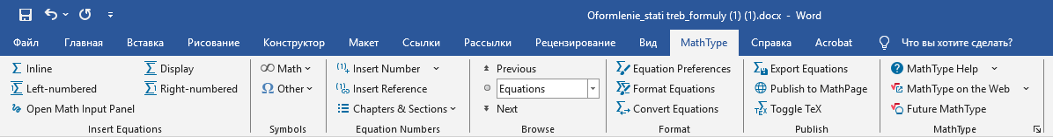

Где можно сконвертировать формулы, набранные во встроенном редакторе в формулы MathType:

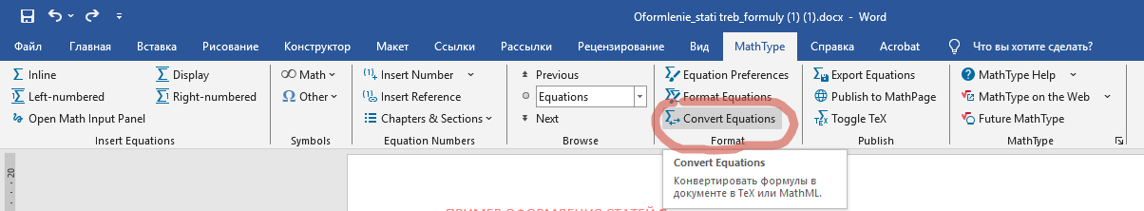

Либо можно набрать формулы сразу в этом редакторе.

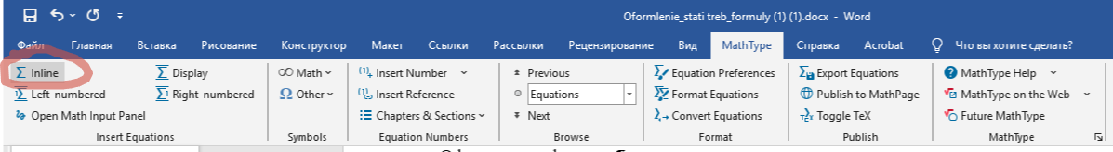
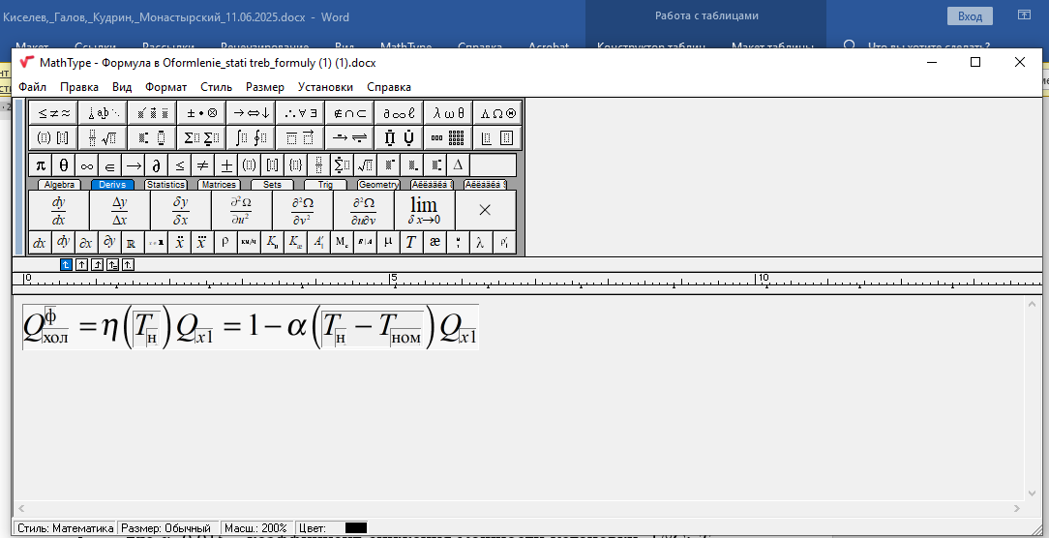
При наборе нужно соблюдать следующие правила.
- Все символы переменных должны набираться на английской клавиатуре, нельзя вместо английской K набирать русскую К.
- Всем латинским и греческим символам необходимо присвоить стиль Математика.
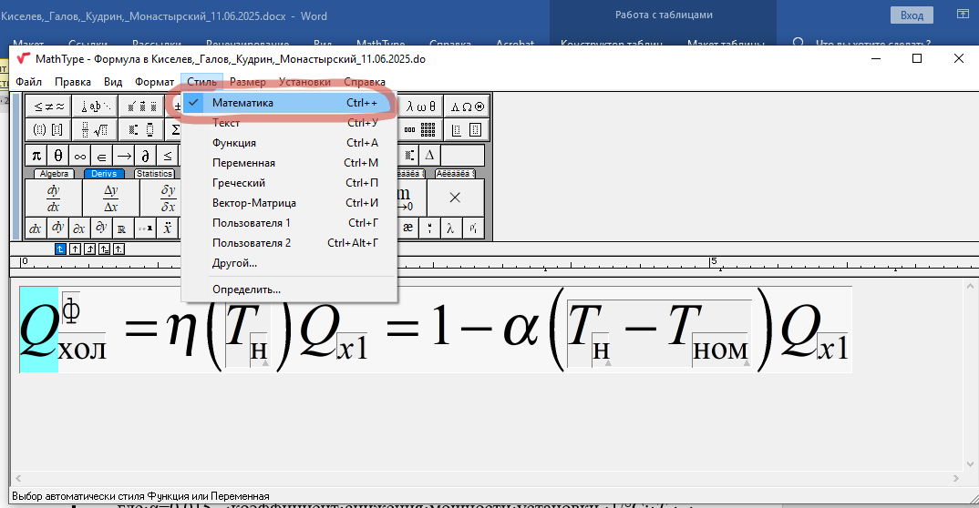
- Всей кириллице — стиль текст.
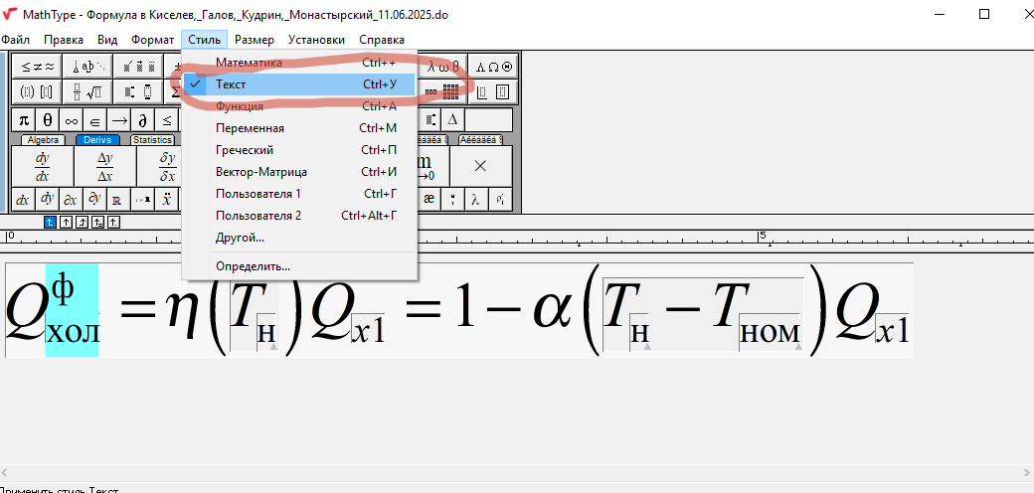

4. Нельзя набирать часть формулы текстовым редактором, а часть в MathType:
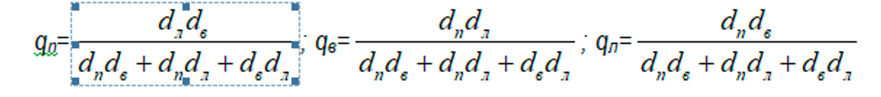

5. Все символы, математические выражения и простые формулы, которые могут быть набраны текстовым редактором, набираются БЕЗ использования редактора формул. Например: N = 1, f₁, g(x).

Список источников

1. Стоянович Г. М. Расчеты верхнего строения пути на прочность и устойчивость: курс лекций / Г. М. Стоянович. – Хабаровск: Изд-во ДВГУПС, 2013. 79 с.
2. Методика оценки воздействия подвижного состава на путь по условиям обеспечения его надежности. Утв. МПС РФ № ЦПТ–52/14 от 16 июня 2000 г. М.: МПС РФ, 2000. 40 с.
3. СП 119.13330.2012. Железные дороги колеи 1520 мм. Актуализированная редакция СНиП 32-01-95 – утв. Министерством регионального развития РФ № 276 от 30 июня 2012 г. – М.: ФАУ «ФЦС», 2012. – 52 с.
4. Баева И. А. Обзор методов электрического расчета системы тягового электроснабжения постоянного тока / И. А. Баева // Инновационный транспорт – 2017.– № 4 (26). – С. 58-64 с.
5. Браунде В. И. Справочник по кранам: в 2 т. Т. 1 / В. И. Браунде, М. М. Гохберг, И. Е. Звянягин и др.; под общ. ред. М. М. Гохберга. – Л.: Машиностроение, 1988. – 536 с.
6. Патент № 2376418. Российская Федерация, МПК E02D 27/32. Опора противостихийной конструкции здания / А. Д. Елисеев. – Заявл. 27.03.2008 г.; опубл. 20.12.2009 г. – Бюл. № 35.
7. Информация центра цунами. – URL: http://kammeteo.ru/gms_interest3.html (дата обращения: 28.05.2017).
8. Qi Y. Stacked sparse autoencoder-based deep network for fault diagnosis of rotating machinery / Y. Qi, C. Shen, D. Wang, J. Shi, X. Jiang, Z. Zhu // IEEE Access. – 2017. – Vol. 5. – P. 15066–15079.
9. Ли К. С. История железнодорожного транспорта / Пер. с англ. И. И. Иванова. – М.: Наука, 1962. – 820 с.

Дата поступления: 04.12.2018
Решение о публикации: 24.12.2018

Контактная информация
АНТОНОВ Антон Юрьевич – аспирант, 65465@pgups.ru
ИВАНОВ Иван Иванович – канд. техн. наук, доцент, 5464862@jhh.ru

On introduction of changes in calculation formulas of impact assessment method of the rolling stock influence on the track by the condition of its reliability

A. Yu. Antonov1, I. I. Ivanov2

1 Emperor Alexander I Petersburg State Transport University, 9, Moskovsky pr., Saint Petersburg,
190031, Russian Federation
2 Saint Petersburg State University, 7–9 Universitetskaya nab., Saint Petersburg,
190029, Russian Federation

For citation: Antonov A. Yu., Ivanov I. I. On introduction of changes in calculation formulas of impact assessment method of the rolling stock influence on the track by the condition of its reliability. Proceedings of Petersburg Transport University, 2019, vol. 16, iss. 1, pp. 25–34. (In Russian) DOI:

Summary
Objective: To consider the question about correction necessity of the Method of evaluation of the rolling stock influence on the railway track by condition of its reliability (further - the Method). To show the need to update the values included in the Method, which affect the parameters of the stress–strain condition of the railway track superstructure; to determine the possibility of changing these values according to the modern railway track structure; to change formulas of the Method and suggest additional measures for renewing of the magnitudes in question. Methods: Comparison of the current railway track characteristics with those which were used in the Rules of the railway track strength calculation; Analysis of analytical expressions applied in the Method and their correction. Results: The necessity of improving the parameters of the Method was indicated. It was detected which of the formulas used in the Method require updating according to the changes of the elements of the railway track structure since the initial definition of the parameters of the given values. In order to increase the reliability of calculation results, a wide variability in the railway transport operating conditions is to be taken into account. The necessity to carry background study of the track equal mass was identified. Practical importance: The need to specify the values of the railway track equal mass, recommended to apply in analytical expressions of the Method was shown. The correction in question will improve the accuracy of determining the stress–strain condition parameters of the railway track superstructure. The proposed changes of analytical expressions might be recommended for practical use.

Keywords: Railway track, train–track interaction, dynamic wheel load on the rail, strength calculation of the railway track, equivalent track mass.

References
В англоязычном списке все источники, которые выходили на русском языке, следует давать транслитерацией, то есть переводом с кириллицы на латиницу. Это можно сделать онлайн в сервисе https://translitonline.com/gost/
Если источник изначально указан на английском языке, то он остаётся без изменений (пункт 8 в примере ниже).

1. Stoyanovich G. M. Raschety verkhnego stroeniya puti na prochnost i ustoychivost [Calculations for strength and stability of the superstructure]. Khabarovsk, Far Eastern State Transport University Publ., 2013, 79 p. (In Russian)
2. Metodika otsenki vozdeystviya podvizhnogo sostava na put po usloviyam obespecheniya ego nadezhnosti [The assessment method of the rolling stock influence on the track by its reliability control conditions]. Utv. MPS RF no. TsPT–52/14. Appr. by the Ministry of Railways of the Russian Federation no. TsPT–52/14, dated 16th, June 2000. Moscow, The Ministry of Railways of the Russian Federation Publ., 2000, 40 p. (In Russian)
3. SP 119.13330.2012. Zheleznye dorogi kolei 1520 mm. Aktualizirovannaya redaktsiya SNiP 32-01-95 [Set of rules 119.13330.2012. 1520 mm gauge railroads. Revised edition of SNiP (Construction rules and regulations) 32-01-95]. Utv. Ministerstvom regional’nogo razvitiya RF no 276. Appr. by the Ministry of Regional Deevelopment of the Russian Federation № 276, 30th, June 2012. Moscow, Federal Center for regulation and standardization Publ., 2012, 52 p. (In Russian)
4. Baeva I. A. Obzor metodov elektricheskogo rascheta sistemy tyagovogo elektrosnabzheniya postoyannogo toka [A survey on electric power calculation of the DC traction energy system]. Innovatsionnyj Transport [Innovative transport], 2017, no. 4 (26), pp. 58–64. (In Russian)
5. Braunde V. I., Gohberg M. M., Zvyanyagin I. E. et al. Spravochnik po kranam [Reference book on cranes]. In 2 vol. Vol. 1. Under general editorship of M. M. Gohberg. Leningrad, Mashinostroyeniye Publ., 1988, 536 p. (In Russian)
6. Patent no. 2376418. Russian Federation, IPC E02D 27/32. Support of the anti-spirited structure of the building. A. D. Eliseev. Appl. March 27, 2008, publ. 12/20/2009. Bul. no. 357. (In Russian)
7. Tsunami Information Center. URL: http://kammeteo.ru/gms_interest3.html (accessed: 28.05.2017). (In Russian)
8. Qi Y., Shen C., Wang D., Shi J., Jiang X. & Zhu Z. Stacked sparse autoencoder-based deep network for fault diagnosis of rotating machinery. IEEE Access, 2017, vol. 5, pp. 15066–15079.
9. Li K. S. Istoriya zheleznodorozhnogo transporta / Per. s angl. I. I. Ivanova. – M.: Nauka, 1962. – 820 s.

Received: December 04, 2018
Accepted: December 24, 2018

Author’s information
Anton Yu. Antonov – Postgraduate Student, 65465@pgups.ru
Ivan I. Ivanov – PhD in Engineering, Associate Professor, 5464862@jhh.ru

Тех. требования к изображениям:
Требования к фотографиям и растровым изображениям:
— разрешение: 300 dpi
— размер файла от 1Mb
— формат JPG, TIFF
— файлы, присланные в pdf, не принимаются
— не должно быть никаких артефактов, ссылок на сайты, копирайтов авторов, логотипов фотобанков, фотографов, следов ретуши и всего того, что не относится к фотографии.
— все иллюстрации должны быть расставлены в тексте статьи, а также дополнительно направляются отдельными файлами.
Если в статье использованы фотографии из фотобанка, они должны быть выкуплены. Если фотографии из других источников (интернет, съёмка и т. д.), должны быть решены все авторские права и юридические вопросы. Ответственность за нарушение закона об авторских правах лежит на предоставившем их к публикации. Если фото сделано автором, это нужно указать.

